FUNKCJA LINIOWA - ZADANIA
1. 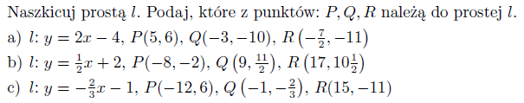
2.
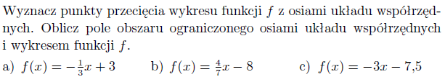3.
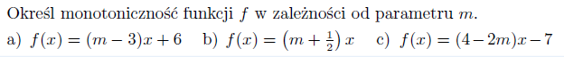
4.
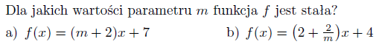
5.
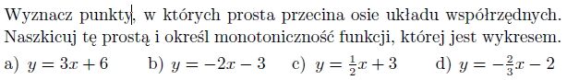
6
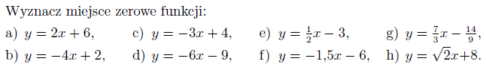
Zadania do zrobienia do 25marca i wysłania na adres anetagrabowska6@gmail.com

